杭州科技职业技术学院
杭州市富阳区高科路198号
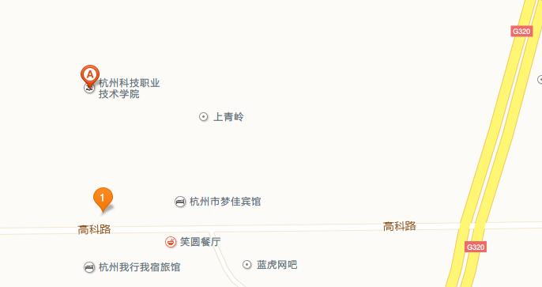
途径公交：富阳501、富阳502路

